EGGER a SICAM 2026: la matericità che crea connessioni
Quando la matericità si trasforma in un’esperienza di qualità attraverso connessioni consapevoli
In occasione di SICAM 2026, lo specialista dei materiali a base legno EGGER presenta un concept espositivo che pone al centro il valore emotivo della matericità. All’insegna del motto “Inspired by Connection. Designed to Feel.”, EGGER mostra come le connessioni tra persone e materiali, tra idee e realizzazioni, tra spazio e atmosfera possano trasformarsi in una vera e propria promessa di qualità.
In un’epoca in cui stili di vita, tecnologie ed esigenze estetiche evolvono rapidamente, diventa sempre più importante progettare connessioni con consapevolezza: tra persone e materiali, tra settori e idee, nonché tra ispirazioni naturali e opportunità tecnologiche. È proprio questa visione a guidare la presenza di EGGER a SICAM 2026. Con il motto “Inspired by Connection. Designed to Feel.”, l’azienda dimostra come la matericità vada ben oltre l’impatto visivo, diventando una vera e propria esperienza emozionale.
“Oggi la matericità gioca un ruolo fondamentale nel modo in cui gli ambienti vengono progettati, percepiti e vissuti. Con la nostra presenza in fiera vogliamo mostrare come dall’interazione tra design, competenza sui materiali e innovazione tecnologica nascano superfici non solo funzionali ma anche capaci di emozionare. Per noi, è proprio qui che risiede il futuro della progettazione dei materiali”, afferma Roland Auer, Chief Marketing Officer del Gruppo EGGER.

Novità EGGER: l’unione di estetica e sensorialità
A SICAM 2026, EGGER presenta una selezione di novità dalla propria gamma di decori e superfici, evidenziando come l’interazione tra design, matericità e sensazione tattile contribuiscano a definire gli spazi. Particolare attenzione è dedicata alle superfici innovative, dove la perfetta armonia tra aspetto visivo e tattile conferisce ulteriore profondità progettuale. L’equilibrio tra estetica e autenticità al tatto rende la qualità delle nuove soluzioni immediatamente percepibile.
“Per noi lo sviluppo di decori e finiture nasce dall’incontro tra competenze di design, know-how tecnologico e una profonda conoscenza delle esigenze dei nostri clienti. A SICAM 2026 presenteremo soluzioni che interpretano le attuali tendenze dell’interior design e, allo stesso tempo, generano un valore aggiunto per l’industria del mobile e dell’arredamento d’interni”, spiega Matthias Wombacher, Head of Design & Decor Management del Gruppo EGGER. I visitatori saranno invitati a scoprire con tutti i sensi la gamma di decori e finiture EGGER.

Focus sulla matericità minerale: ST73 Trustiq Luna
Con ST73 Trustiq Luna, EGGER trasferisce il linguaggio estetico tipico delle pregiate superfici in granito e ceramica al mondo dei materiali decorativi a base legno. La finitura opaca e irregolare conferisce ai decori ispirati a granito e ceramica un effetto minerale autentico, donando ai decori profondità e naturalezza. Grazie a questa finitura, anche i decori tinta unita acquisiscono un delicato effetto pietra, ampliando le possibilità progettuali nel settore del mobile e dell’arredamento d’interni. “ST73 Trustiq Luna dimostra come sia possibile reinterpretare l’estetica degli effetti pietra sui materiali decorativi a base legno. L’interazione tra decoro e finitura garantisce un effetto materico estremamente realistico”, spiega Wombacher.

Effetto legno con profondità: ST35 Feelwood® Canyon
Con la finitura ST35 Feelwood Canyon, EGGER dimostra a SICAM 2026 quanto un effetto legno possa avvicinarsi al modello naturale, proseguendo la storia di successo delle superfici a poro sincronizzato. L'effetto poro opaco e la marcata profondità conferiscono alla finitura un'autenticità straordinaria, percepibile non solo alla vista ma anche al tatto. “Con la nuova finitura ST35 Feelwood Canyon, le nostre versatili soluzioni a base di legno si avvicinano ancora di più all’aspetto visivo e tattile del tranciato”, sottolinea Wombacher. In combinazione con decori coordinati come H3377 ST35 Rovere Rocher naturale, la finitura conferisce alle superfici un carattere simile al legno massello, trasformandole in una vera esperienza di design tangibile. I riconoscimenti ricevuti, tra cui l’interzum Award e il Red Dot Award, confermano l'eccellenza del design e la qualità del prodotto, sottolineandone il valore aggiunto per progetti di arredamento e interior design di alta gamma.
Descrizione delle immagini
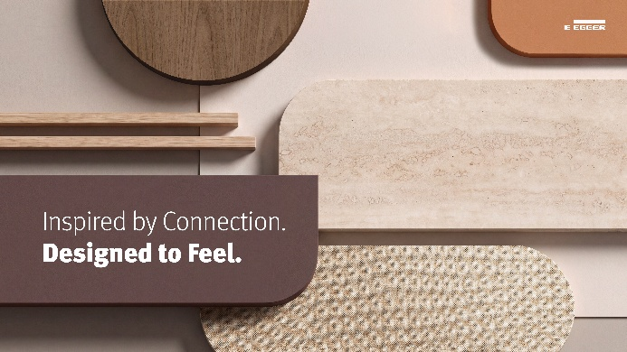 | EGGER a SICAM 2026: all’insegna del motto „Inspired by Connection. Designed to Feel.“ lo specialista dei materiali a base di legno mostra come le connessioni – tra uomo e materiale, tra idea e realizzazione, tra spazio e atmosfera – si trasformino in una promessa di qualità.
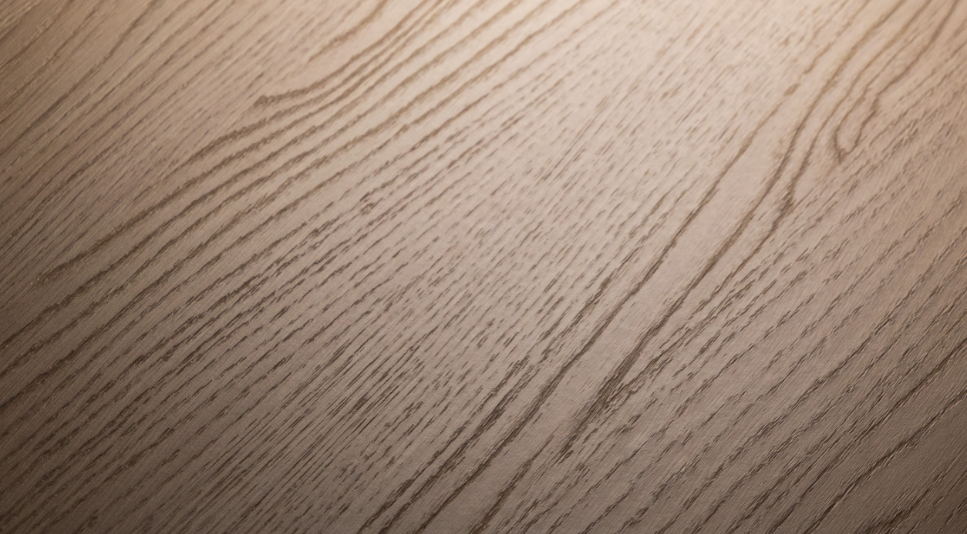 | Grazie a una tecnica speciale, la finitura a poro sincronizzato ST35 Feelwood® Canyon appare visivamente più opaca e di maggiore impatto; la profondità ne esalta la resa al tatto.  Nella foto: H3377 ST35 Rovere Rocher naturale
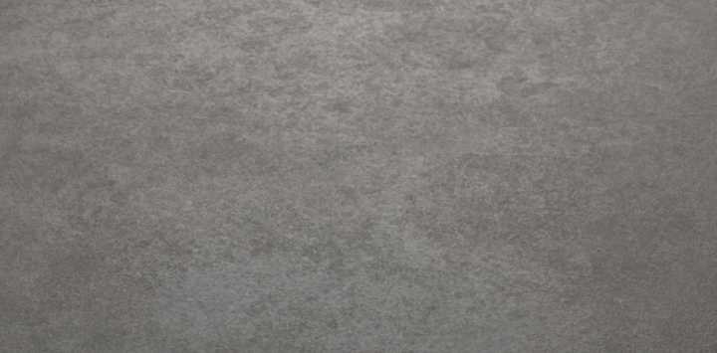 | La finitura ST73 Trustiq Luna richiama l'estetica di pregiati graniti e ceramiche: l’opaca irregolarità conferisce profondità per un effetto pietra autentico.
FOTO: EGGER Holzwerkstoffe, le ristampe sono gratuite in caso di menzione del titolare dei diritti d’autore
RIPRODUZIONE: tutti i decori menzionati sono riproduzioni
Download: LINK
Chi è il Gruppo EGGER
EGGER è leader a livello internazionale nella produzione di materiali a base di legno. L'azienda a conduzione familiare, fondata nel 1961 con sede a St. Johann in Tirol (Austria), conta circa 12.000 collaboratori e 22 stabilimenti in tutto il mondo. EGGER sviluppa e produce materiali a base di legno per i mobili e l’arredamento d’interni, l'edilizia in legno e i pavimenti. Nell'esercizio finanziario 2025/2026, il Gruppo EGGER ha generato un fatturato di circa 4,26 miliardi di euro e prodotto 10,9 milioni di m³ di materiali a base di legno e legname segato. In quanto azienda a conduzione familiare, EGGER persegue uno sviluppo a lungo termine, stabilità finanziaria e una crescita basata sulle proprie prestazioni. In linea con la propria missione – "More from wood" – EGGER si impegna a utilizzare il legno in modo responsabile mantenendolo il più a lungo possibile all'interno del ciclo dei materiali. Nell'esercizio 2025/2026, il 66% del legno utilizzato dal Gruppo EGGER proveniva da materiale riciclato e da sottoprodotti di segheria, mentre il 71% dell'energia consumata a livello di Gruppo da fonti rinnovabili. L'obiettivo di EGGER è ridurre progressivamente le proprie emissioni di gas serra; a tal fine, ha fissato tappe intermedie per il 2030 e punta a raggiungere Net Zero entro il 2050

Per eventuali domande:

FRITZ EGGER GmbH & Co. OG
Holzwerkstoffe
Verena Feiersinger
Weiberndorf 20
6380 St. Johann in Tirol
Österreich
T +43 5 0600-11135
verena.feiersinger@egger.com

